

Data Safe II

USB2.0 Unidade de disco rígido externa

Manual do Utilizador

Versão 2.0
Índice

- Instruções preliminares
  - Precauções de segurança
  - Requisitos do sistema
  - Conteúdo da embalagem
  - Vistas do produto
  - Descrição geral das funcionalidades do produto
- Instruções de funcionamento
  - Funções básicas
    - Funcionalidade Plug & Play
    - Leitura e escrita
    - Remoção do dispositivo
  - Utilização do software SecureDrive EX
    - Instalação do SecureDrive EX
    - Definição da password (palavra-passe) individual
    - Bloquear/Desbloquear a secção de segurança
      - Bloquear a secção de segurança
      - Desbloquear a secção de segurança
    - Remoção segura do Data Safe II
    - Opções de configuração
    - Desinstalação do SecureDrive EX
    - Outras funções
  - Utilização do One Touch Backup (OTB)
    - Instalação do PCCloneEX
    - Funções regulares de cópia de segurança de ficheiros
      - Cópia de segurança (backup) de ficheiros
      - Restaurar ficheiros
      - Eliminação de cópias de segurança
    - Quick Launch
      - Efectuar cópias de segurança utilizando o Quick Launch
    - Efectuar cópias de segurança utilizando o One Touch Backup
    - Gestor de ficheiros
    - Configuração
    - Outras funções
- Anexo
  - Especificações do produto
  - Sistema operativo (OS) de suporte
  - Declaração de isenção de responsabilidade
  - Confirmação de marcas comerciais

- Instruções preliminares

Obrigado por ter adquirido o Data Safe II, uma caixa de disco rígido em pele. Fez uma excelente escolha e desejamos que aprecie todas as suas capacidades. O produto oferece um novo conceito de armazenamento móvel de dados, seguro e amigo do utilizador. Antes de utilizar o produto, leia cuidadosamente o manual do utilizador e siga todos os procedimentos no manual para poder apreciar totalmente todas as funcionalidades do produto.

  - Precauções de segurança

Cumpra todas as precauções de segurança antes de utilizar o Data Safe II. Siga todos os procedimentos descritos neste manual para operar correctamente o dispositivo.

Advertência: esta marca indica acções que, se forem ignoradas ou executadas incorrectamente, poderão provocar ferimentos graves no pessoal que opere o dispositivo ou danificar o mesmo.

- Não tente alterar nem desmontar qualquer parte do dispositivo que não esteja descrita neste guia.
- Não deixe que o dispositivo entre em contacto com água ou quaisquer outros líquidos. O dispositivo NÃO foi concebido para ser à prova de líquidos de qualquer espécie.
- Na eventualidade de entrar líquido no dispositivo, desligue imediatamente o dispositivo do computador. Se continuar a utilizar o dispositivo, poderá provocar um incêndio ou choque eléctrico. Consulte o distribuidor do produto ou o centro de assistência mais próximo.
- Para evitar o risco de choque eléctrico, não ligue nem desligue o dispositivo com as mãos molhadas.
- Não coloque o dispositivo junto de uma fonte de calor nem o exponha directamente a uma chama.
- Nunca coloque o dispositivo junto de equipamentos que gerem fortes campos electromagnéticos. A exposição a fortes campos magnéticos pode provocar anomalias ou a corrupção e perda de dados.
  - Requisitos do sistema

A seguir, indicam-se os requisitos mínimos de hardware e software que devem ser satisfeitos para se assegurar o funcionamento adequado do dispositivo.
- Computador: Computadores pessoais compatíveis IBM PC/AT
- Sistema operativo (OS) suportado:
PC IBM Compatível:
-Microsoft Windows 98SE / Me / 2000 / XP / Windows 2003 Server / Vista
Mac OS:
-Mac OS 9.x e 10.x ou uma versão superior (apenas formato FAT32)
Linux:
-Linux 2.4 ou superior (apenas formato FAT32)
- CPU: Pentium ou superior
- Memória: mínimo de 32MB de RAM
- Placa gráfica: compatível com a norma VESA
- Autoridade do utilizador: administrador
- Unidades ópticas: CD ROM ou dispositivo compatível com CD ROM
- Espaço livre no disco rígido – não inferior a 16 MB (3MB para controlador Win 98 e 30MB para uma aplicação de cópia de segurança pessoal)

OBSERVAÇÃO:
O Windows 98 SE não suporta um controlador mass storage predefinido. Siga as instruções abaixo para instalar o controlador.
- Ligue o computador
- Ligue o Data Safe II à porta USB do computador utilizando o cabo USB fornecido na embalagem.
- Coloque o CD do controlador, fornecido na embalagem, na unidade de CD ROM do computador.
- O Windows 98 SE detectará automaticamente o Data Safe II recentemente ligado e aparecerá a caixa de diálogo “Add New Hardware” (Adicionar novo hardware). Siga as instruções passo a passo para instalar correctamente o controlador.

  - Conteúdo da embalagem

Nome/Descrição | Quantidade
Unidade principal da caixa de disco rígido | 1
Cabo USB de 30 cm | 1
Cabo USB de 60 cm | 1
Elegante estojo de transporte | 1
Driver (controlador) e CD de software | 1
Manual do utilizador | 1

  - Vistas do produto

Vista superior
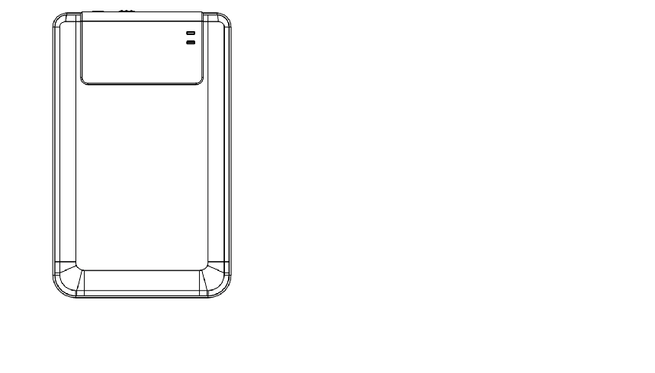
LED DE ALIMENTAÇÃO

LED R/W (leitura/escrita)
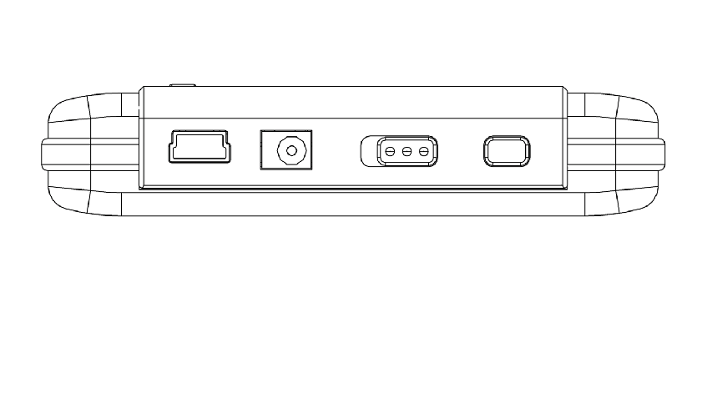
Vista dianteira

Porta USB CC Interruptor ON/OFF COPIAR

  - Descrição geral das funcionalidades do produto

- O estilo e a elegância da pele
O Data Safe II acrescenta luxo e simplicidade à sua vida digital diária.
- Segurança máxima dos dados (SecureDrive EX)
Com o software de aplicação SecureDrive EX, pode proteger o seu dispositivo através de uma palavra-passe de ligação e efectuar a partição do dispositivo nas secções “Public” (público) e “Security” (segurança).
- Secção Public – A Secção Public não suporta protecção por palavra-passe. Poderá continuar a executar todas as funções básicas descritas na secção “Funções básicas”.
- Secção Security – A segurança não será acessível sem a ligação (login) de segurança. Só o software de ligação estará disponível na secção quando bloqueada. A Área AP não pode ser lida/escrita quando bloqueada.

- Instruções de funcionamento
Advertência: o dispositivo é totalmente compatível para a execução de funções básicas com computadores especificados na secção “Requisitos do sistema”; no entanto, o SecureDrive EX e o PCClone EX NÃO funcionam com Mac OS e Linux OS.

  - Funções básicas

    - Funcionalidade Plug & Play

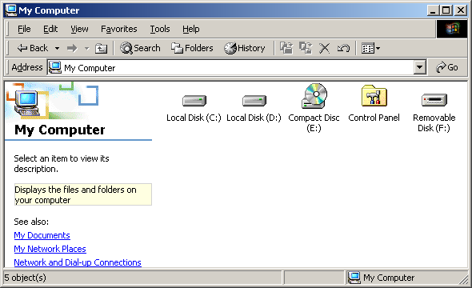

Ao ligar o dispositivo à porta USB do seu computador, aparece na janela do gestor de ficheiros um ícone de “Removable Disk” (disco amovível), conforme indicado acima. Nas máquinas Macintosh, verá o ícone do disco no “Desktop” (ambiente de trabalho) quando ligar o dispositivo à porta USB.

No Linux OS, pode montar o dispositivo executando as seguintes instruções.
■ Execute cd/etc/sysconfig/ (cat/etc/sysconfig/hwconf | more)
■ Verifique a informação do dispositivo em hwconf，escreva o mount point.
■ Crie um directório em/mnt (ex: mkdir/mnt/usbHD)
■ A seguir, execute mount/dev/sda1 /mnt/usbHD (se o mount point foi .dev/sda)

    - Leitura e escrita

Pode recuperar ou armazenar ficheiros no dispositivo tal como se estivesse a operar com um disco rígido. A operação de leitura/escrita no dispositivo é idêntica à de um disco rígido.

    - Remoção do dispositivo

Para minimizar o risco de perda de dados no Windows ME, 2000 e XP OS, observe os seguintes procedimentos de remoção:
- Localize o ícone de remoção segura no tabuleiro do sistema do seu computador.
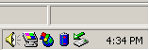
- Faça duplo clique no ícone de “remoção segura”; aparece a janela “Unplug or Eject Hardware” (desligar ou ejectar hardware).
- Seleccione o dispositivo que deseja remover. A seguir, clique no botão [Stop] (Parar). Pode agora desligar com segurança o dispositivo da porta USB do seu computador.
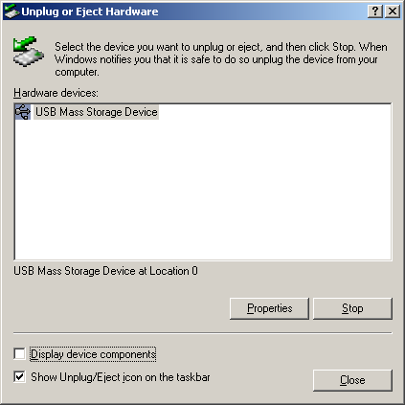

Advertência: antes de remover o dispositivo USB, certifique-se de que o LED não está a piscar. Quando o LED pisca rapidamente significa que está a ocorrer tráfego entre o computador anfitrião e o dispositivo USB. NÃO remova o dispositivo USB neste momento. Caso contrário, poderá verificar-se a perda de dados ou poderão mesmo ocorrer danos ao Data Safe II.

Advertência: se não forem observados os procedimentos de remoção segura nos sistemas operativos Windows ME, Windows 2000 e Windows XP, poderá ocorrer a perda de dados devido a um problema de “escrita em cache”.

Nos sistemas operativos Macintosh, pode arrastar o ícone de disco amovível para a reciclagem. Esta acção executará a função “Ejectar”.

No sistema operativo Linux, siga o procedimento “demount” para desmontar o dispositivo.

  - Utilização do software SecureDrive EX

Com o software de aplicação SecureDrive EX, pode proteger o seu dispositivo por palavra-passe e efectuar a partição do dispositivo nas secções “Public” (público) e “Security” (segurança).

Advertência: a acção de partição eliminará todos os dados existentes no dispositivo. A acção não é reversível. Efectue cópias de segurança de todos os dados necessários e feche todas as janelas e programas activos no computador antes de executar esta acção.

    - Instalação do SecureDrive EX
Advertência: o SecureDrive Ex só consegue manusear um dispositivo de cada vez. O SecureDrive EX poderá não ser executado correctamente ou poderá mesmo provocar a perda de dados se se estiver a trabalhar com mais de um dispositivo.

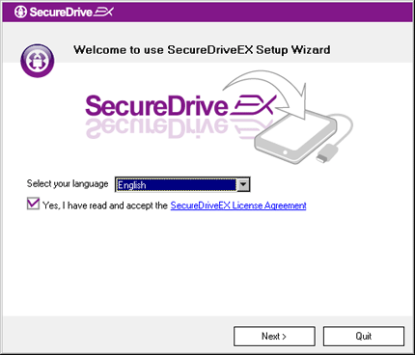 | - Ligue o Data Safe II ao computador anfitrião utilizando o cabo USB fornecido.  - Insira o CD de instalação do SecureDrive EX na unidade de CD ROM; aparecerá automaticamente a janela do SecureDrive EX. Se não aparecer nada ao fim de alguns segundos, faça duplo clique em Setup.exe em “My Computer” -> unidade de CD ROM.  - Clique no Acordo de Licença do SecureDrive EX e leia o texto do acordo para se familiarizar com a sua utilização legal.  - Coloque uma marca na caixa e clique em "Next" (seguinte).


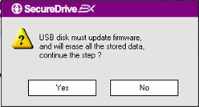 | - Aparecerá uma caixa de diálogo a solicitar a confirmação da actualização do firmware. Todos os dados serão eliminados permanentemente se a confirmação for executada. Clique em “Yes” (Sim) para continuar ou em “No” (Não) para cancelar a actualização do firmware.

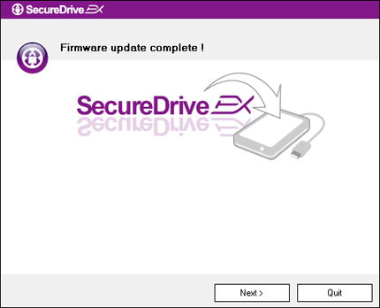 | - O processo de actualização do firmware não deverá demorar mais do que 1 minuto, conforme a capacidade do computador anfitrião.  - Concluído o processo, desligue o Data Safe II e desligue-o do computador anfitrião.  - Volte a ligar o Data Safe II ao computador anfitrião e ligue a alimentação para prosseguir.

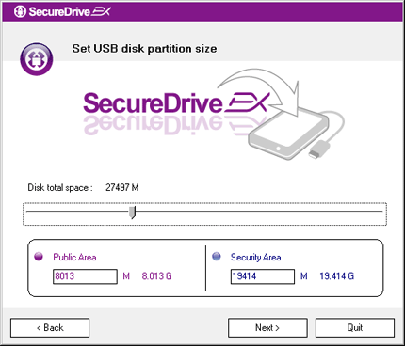 | - Conforme ilustrado no diagrama, o armazenamento do Data Safe II será dividido em duas secções, nomeadamente a secção Security (segurança) e a secção Public (público).  - A capacidade das duas secções pode ser regulada clicando e arrastando o ponteiro na horizontal. Pode também personalizar um tamanho específico, inserindo-o na caixa respectiva.  - Clique em “Next” (seguinte) para continuar o processo de partição.

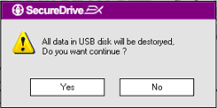 | - Aparecerá uma caixa de diálogo a solicitar a confirmação da partição. Todos os dados serão eliminados permanentemente se a confirmação for executada. Clique em “Yes” (Sim) para continuar o processo de partição ou em “No” (Não) para cancelar a acção.

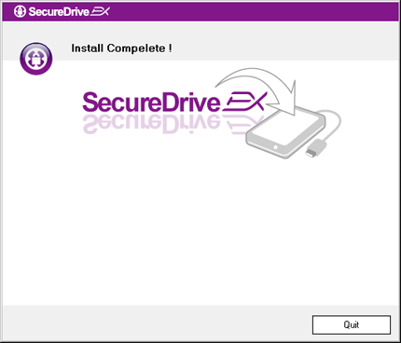 | - O processo de partição não deverá exceder os 3 minutos, conforme a capacidade do computador. Desligue o Data Safe II e desligue-o do computador anfitrião.

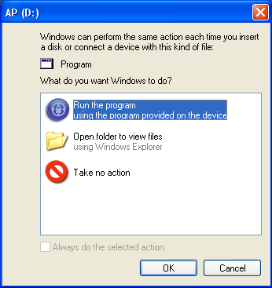 | - Data Safe II  - Aparece uma janela a solicitar indicações adicionais. Realce a opção “Run the program” (Executar o programa) e clique em “OK” para continuar o processo de instalação.

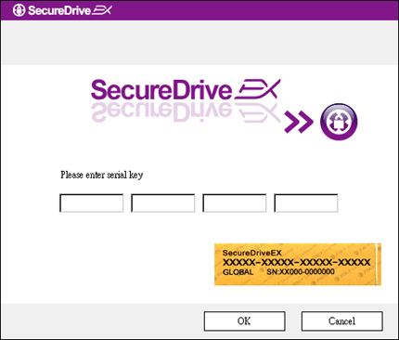 | - Aparecerá uma janela SecureDrive EX para autenticação. Consulte o autocolante amarelo na última página do manual do utilizador para obter o número do código do produto. Introduza os números nos campos de texto respectivos. Clique em “OK” para terminar.

    - Definição da password (palavra-passe) individual

Conforme referido acima, o SecureDrive EX oferece 2 partições de armazenamento (uma secção pública e uma secção de segurança) para comodidade do utilizador. Recomenda-se a configuração imediata de uma palavra-passe para a secção de segurança, para uma melhor protecção dos dados confidenciais. A palavra-passe deve ter até 16 caracteres, escolhidos entre as letras do alfabeto inglês e caracteres numéricos. Certifique-se de tomar nota da sua palavra-passe e de guardá-la num local seguro. Ligue o Data Safe II ao computador anfitrião e ligue a respectiva alimentação para executar acções adicionais.

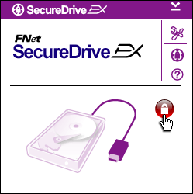 | - Aparece uma janela a solicitar indicações adicionais. Realce a opção “Run the program” (Executar o programa) e clique em “OK” para continuar.  - Clique no ícone de fundo vermelho com "cadeado fechado" para desbloquear a secção de segurança.  - Aparece uma pequena janela que indica que está em curso a sequência de desbloqueamento.

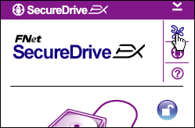 | - O ícone de fundo vermelho com "cadeado fechado" transformou-se agora num ícone de fundo azul com "cadeado aberto". Isto significa que a secção de segurança está desbloqueada para utilização.  - Se clicar no ícone de “configuração" depois de desbloquear aparecerá o menu de configuração.

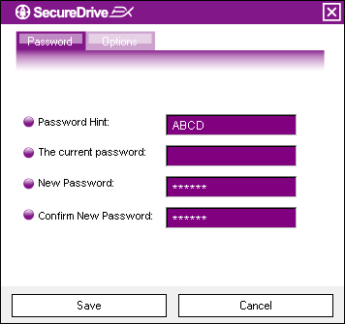 | - Por predefinição, o menu de Configuração está na página da palavra-passe. Existem 4 campos de texto para introdução de dados do utilizador.  - Introduza uma pista (hint) para a palavra-passe que o/a ajude a lembrar-se da sua palavra-passe.  - Introduza a palavra-passe actual se desejar alterar a palavra-passe. Deixe em branco para a primeira utilização.  - Escreva uma nova palavra-passe e volte a escrevê-la para confirmar a introdução da nova palavra-passe. Consulte o início da secção para obter informações sobre os critérios da palavra-passe.  - Clique em “Save” (guardar) para guardar a definição da palavra-passe e em “Cancel” (cancelar) para voltar ao menu principal.

    - Bloquear/Desbloquear a secção de segurança

Certifique-se de que o Data Safe II está ligado ao computador anfitrião e que a alimentação está ligada (ON).

      - Bloquear a secção de segurança
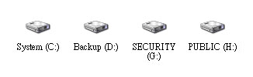 | - Clique em “My Computer” (Meu computador).  - A secção de segurança está agora acessível para a entrada/saída de dados.

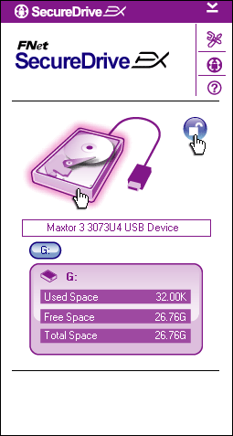 | - Conforme referido noutra secção, o ícone de fundo azul com "cadeado aberto" indica uma secção de segurança aberta.  - Para fechar (bloquear), clique no ícone de fundo azul com "cadeado aberto" ou na imagem do disco rígido para iniciar a sequência de bloqueamento.  - Aparece uma pequena janela que indica que está em curso a sequência de bloqueamento.

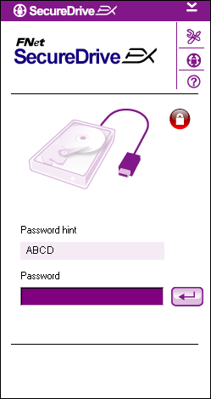 | - O ícone de fundo vermelho com “cadeado fechado” indica que a secção de segurança foi bloqueada com êxito. Será também apresentado o pedido de introdução da palavra-passe.

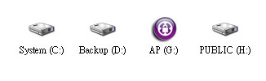 | - Clique em “My Computer” (Meu computador).  - A secção Security (segurança) foi substituída pela unidade AP, indicando que está bloqueada para entrada/saída de dados.

      - Desbloquear a secção de segurança

- Clique em “My Computer” (Meu computador).
- É apresentada a unidade AP em vez da secção Security, indicando que está bloqueada para entrada/saída de dados.

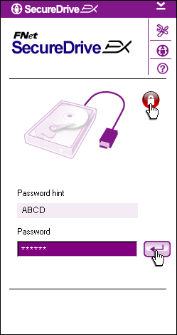 | - Conforme referido acima, o ícone de fundo vermelho com “cadeado fechado” indica que a secção de segurança está bloqueada.  - Para desbloquear, basta escrever a sua palavra-passe no campo de texto e clicar no ícone “return” ou clicar no ícone de fundo vermelho com “cadeado fechado” para iniciar a sequência de desbloqueamento.  - Aparece uma pequena janela que indica que está em curso a sequência de desbloqueamento.

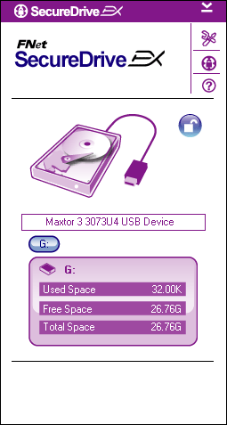 | - O ícone de fundo azul com “cadeado aberto” indica que a secção de segurança foi desbloqueada com êxito. A informação relativa ao Data Safe II será apresentada na parte inferior do SecureDrive EX para referência do utilizador.

- Clique em “My Computer” (Meu computador).
- A unidade AP é agora substituída pela secção Security (segurança), indicando que está desbloqueada para a entrada/saída de dados.
Advertência: ao executar as acções de bloqueamento e desbloqueamento com o dispositivo, certifique-se de que não estão a ser executados quaisquer outros programas ou aplicações, e que não há documentos abertos no dispositivo. Caso contrário, poderá verificar-se a perda de dados ou poderão ocorrer danos.
    - Remoção segura do Data Safe II

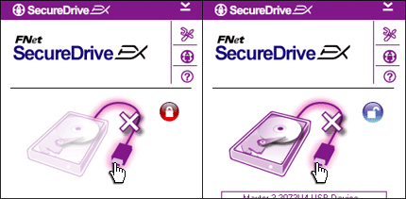 | - Independentemente do estado da área de segurança (bloqueada/desbloqueada), o Data Safe II pode ser removido com segurança do computador anfitrião.  - Clique no cabo de transferência para remover o Data Safe II.

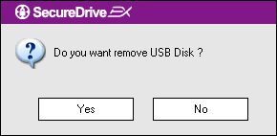 | - Aparece uma caixa de diálogo a confirmar a remoção do Data Safe II.  - Clique em “Yes” (Sim) para proceder à acção de remoção e em “Não” para cancelar a acção.

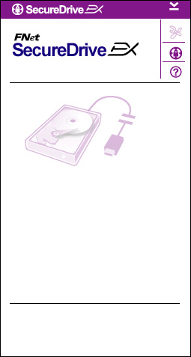 | - O Data Safe II foi desligado. O cabo de transferência aparece destacado.  - A remoção do Data Safe II no estado de desbloqueado, bloqueará automaticamente a secção de segurança.  - Para aceder novamente ao SecureDrive EX após a remoção do Data Safe II, desligue o Data Safe II e volte a ligá-lo ao computador anfitrião.

    - Opções de configuração

Certifique-se de que o Data Safe II está ligado ao computador anfitrião e que a alimentação está ligada (ON).

- Clique no ícone de “Configuração”.
- O menu de “Configuração” aparece para configurações adicionais.

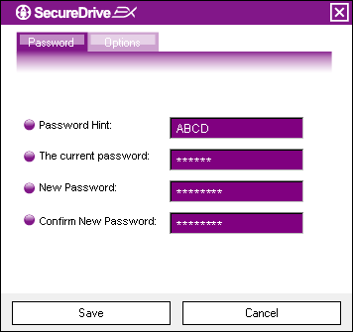 | - Consulte a secção “Definição da password (palavra-passe) individual” para as opções de configuração da palavra-passe.  - Para alterar a sua palavra-passe, escreva a palavra-passe actual, a nova palavra-passe, e confirme esta última. Clique em “Save” (guardar) para guardar as definições e em “Cancel” (cancelar) para voltar.  - Clique em “X” no canto superior direito ou em “Cancel” (cancelar) para sair do menu de configuração.

    - Desinstalação do SecureDrive EX

Certifique-se de que o Data Safe II está ligado ao computador anfitrião e que a alimentação está ligada (ON).
Advertência: após a desinstalação do SecureDrive Ex, todos os dados no Data Safe II serão eliminados permanentemente. Além disso, terá de ser criada uma nova partição a partir da gestão de discos do Windows.

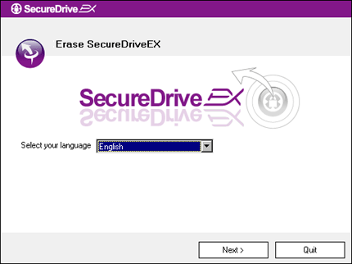 | - Insira o CD de instalação do SecureDrive EX na unidade de CD ROM do computador anfitrião.  - Aparecerá uma janela de configuração do SecureDrive EX. Clique na opção “Remove Software” (Remover software).  - Caso não apareça nenhuma janela após alguns segundos, clique em autorun.exe sob “My Computer” (Meu computador) -> unidade de CD ROM.  - Seleccione o idioma pretendido para o menu e clique em “Next” (seguinte) para proceder à desinstalação, ou em “Quit” (sair) para cancelar a acção.

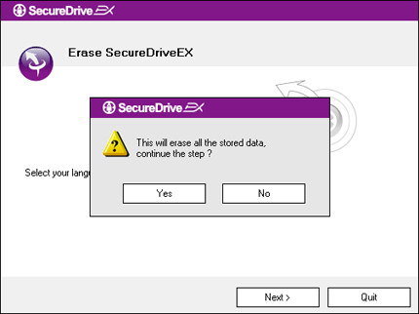 | - Aparece uma caixa de diálogo a solicitar a confirmação. Clique em “Yes” (Sim) para continuar ou em “No” (Não) para cancelar a acção.

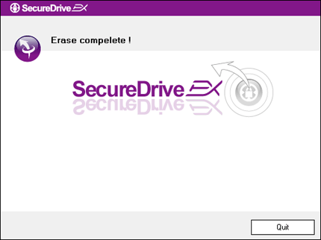 | - O SecureDrive EX foi removido com êxito. Clique em "Quit" (sair) para sair.  - O Data Safe II está agora restaurado como uma unidade de disco rígido externa normal.

    - Outras funções

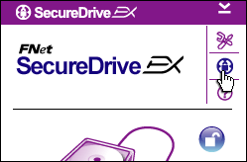 | Clique no ícone de "SecureDrive EX" para obter a especificação detalhada do software.
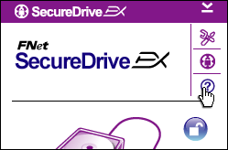 | Clique no ícone “?” à direita para apresentar Help Center, uma ferramenta tutorial que ajuda o utilizador a tirar maior proveito do SecureDrive EX.
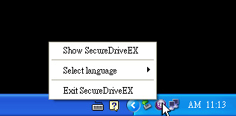 | Clique com o botão direito do rato no ícone do SecureDrive EX no tabuleiro do sistema do ambiente de trabalho para apresentar atalhos de funções parciais.

  - Utilização do One Touch Backup (OTB)
Advertência: O Data Safe II tem de ser desbloqueado antes de poderem ser executadas quaisquer operações PCClone EX. Certifique-se de que o Data Safe II está desbloqueado durante todas as operações PCClone EX. Caso contrário, poderá verificar-se a perda de dados ou poderão ocorrer danos.

    - Instalação do PCCloneEX

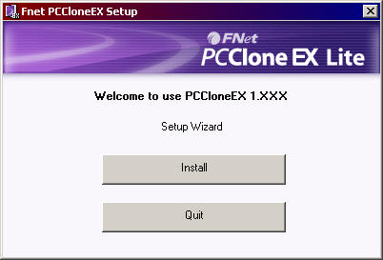 | - Insira o CD de instalação na unidade de CD ROM e clique na opção One-Touch Backup Software.  - Caso não apareça nenhuma janela após alguns segundos, clique em autorun.exe sob “My Computer” (Meu computador) -> unidade de CD ROM.  - Clique em “Install” (instalar) para iniciar o processo de instalação, e em “Quit” (sair) para cancelar.

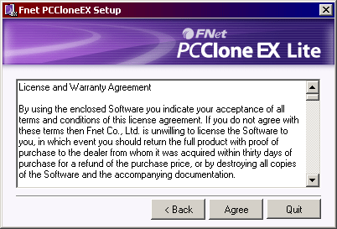 | - Leia atentamente o acordo de licença.  - Se o utilizador aceitar os termos do acordo deve clicar em “Agree” (concordo) para continuar; para cancelar a instalação, clique em “Quit” (sair).

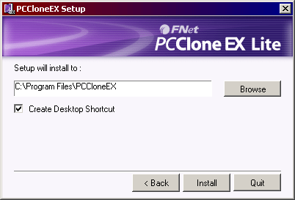 | - Especifique o caminho de instalação do PCClonEX. Pode também clicar em “Browse” (procurar) para examinar o diagrama em árvore.  - Por predefinição, está seleccionada a opção “Create Desktop Shortcut” (criar atalho no ambiente de trabalho). Se necessário, desassinale a opção.  - Clique em “Install” (instalar) para prosseguir, ou em “Quit” (sair) para cancelar a acção.

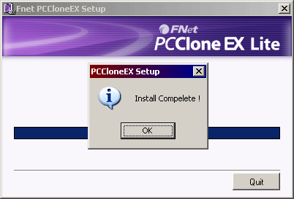 | - O processo de instalação deverá demorar apenas alguns segundos. Concluída a instalação, aparece uma caixa de diálogo; clique em “OK” para sair da instalação.

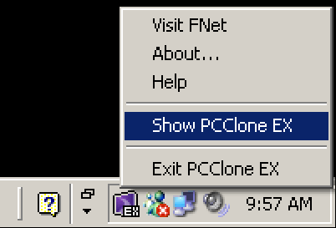 | - O ícone do PCCloneEX será apresentado no tabuleiro do sistema do ambiente de trabalho após a configuração. Os utilizadores podem fazer duplo clique ou clicar com o botão direito do rato no ícone para executar o PCClone EX.
Advertência: o programa só pode ser utilizado com o dispositivo enviado na embalagem. Nenhum outro dispositivo funcionará com este programa.

    - Funções regulares de cópia de segurança de ficheiros

Certifique-se de que o Data Safe II está ligado ao computador anfitrião e que a alimentação está ligada (ON).

      - Cópia de segurança (backup) de ficheiros

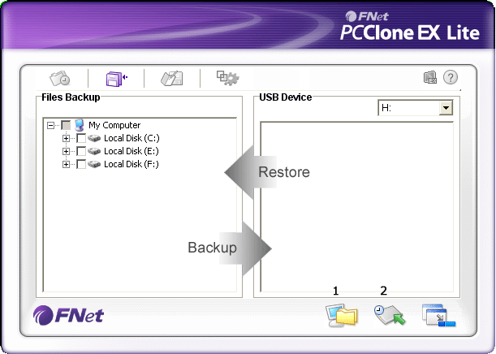 | - No ambiente de trabalho, clique no atalho “PCCloneEX” para executar o programa.  - Clique no separador “File Backup” (cópia de segurança de ficheiros) para especificar os caminhos de Backup/Restore (cópia de segurança/restaurar).

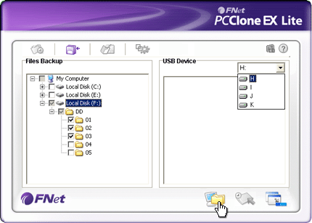 | - Na coluna “Files Backup” (cópia de segurança de ficheiros), assinale os ficheiros/pastas dos quais pretende executar cópias de segurança.  - Na coluna “USB Device” (dispositivo USB), clique na seta para baixo e na caixa pendente que aparece seleccione o dispositivo designado ao armazenamento das cópias de segurança.

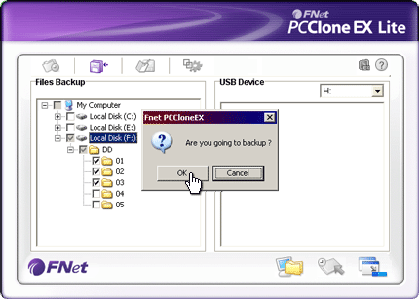 | - Clique em “Backup” (cópia de segurança) para iniciar o processo de cópia de segurança. Aparece uma caixa de diálogo a confirmar a acção. Clique em “OK” para continuar ou em “Cancel” (cancelar) para cancelar a acção.  - Aparecerá outra caixa de diálogo quando o processo estiver concluído. Clique em “OK” para sair.

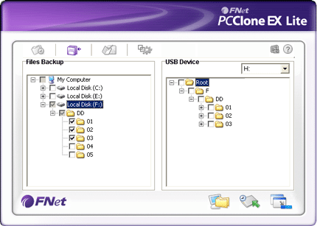 | - Foram efectuadas com êxito cópias de segurança dos ficheiros/pastas seleccionados, do computador anfitrião para o Data Safe II.
Advertência: existe um directório de raiz oculto F: FNet no Data Safe II. Todas as cópias de segurança dos ficheiros/pastas serão guardadas no directório; por favor não remova o directório.

      - Restaurar ficheiros

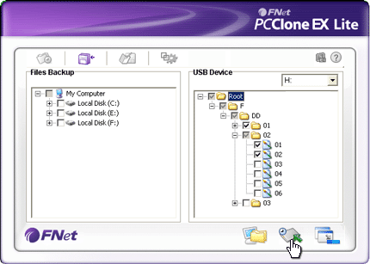 | - No ambiente de trabalho, clique no atalho “PCCloneEX” para executar o programa.  - Clique no separador “File Backup” (cópia de segurança de ficheiros) para especificar os caminhos de Backup/Restore (cópia de segurança/restaurar).  - Na coluna USB Device (dispositivo USB), seleccione os ficheiros/pastas prontos a restaurar.

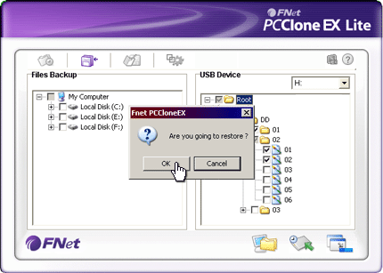 | - Clique em “Restore” (restaurar) para dar início ao processo. Aparece uma caixa de diálogo a confirmar a acção. Clique em “OK” para continuar ou em “Cancel” (cancelar) para cancelar a acção.  - Aparecerá outra caixa de diálogo quando o processo estiver concluído. Clique em “OK” para sair.

      - Eliminação de cópias de segurança

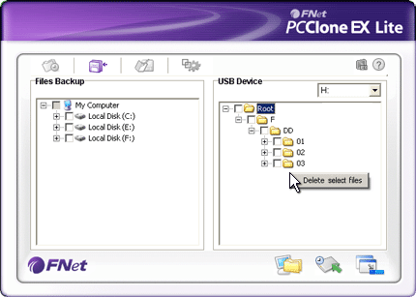 | - No ambiente de trabalho, clique no atalho “PCCloneEX” para executar o programa.  - Clique no separador “File Backup” (cópia de segurança de ficheiros) para apresentar informações sobre cópias de segurança.  - Sob USB Device (dispositivo USB), clique com o botão direito do rato nos ficheiros/pastas que já não são necessários e clique em “Delete select files” (eliminar ficheiros seleccionados) para removê-los.

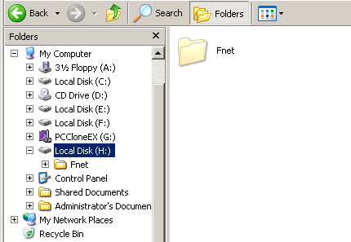 | - As cópias de segurança de ficheiros/pastas também podem ser eliminadas no gestor de ficheiros do Windows. Basta remover o directório de raiz “Fnet”.

    - Quick Launch

O Quick Launch foi concebido como atalho para que os utilizadores possam fazer cópias de segurança de ficheiros/pastas com um clique ou uma hotkey (tecla de atalho) definida pelo utilizador. O sistema efectuará cópias de segurança de entidades seleccionadas ao executar a função Quick Launch. Para a primeira utilização, consulte a secção “To Backup File” para informações sobre como seleccionar ficheiros específicos para cópia de segurança e a secção “Setup” para a configuração das teclas de atalho.

Certifique-se de que o Data Safe II está ligado ao computador anfitrião e que a alimentação está ligada (ON).

      - Efectuar cópias de segurança utilizando o Quick Launch

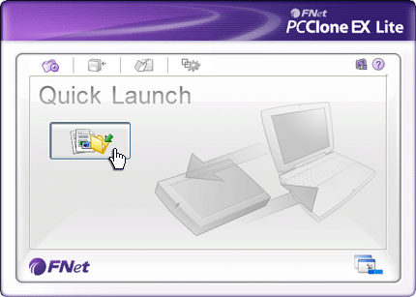 | - No ambiente de trabalho, clique no atalho “PCCloneEX” para executar o programa.  - Clique no separador “Quick Launch”.  - Clique em “File Backup” (cópia de segurança de ficheiros) ou prima as combinações de teclas de atalho para fazer cópias de segurança de ficheiros/pastas seleccionados.

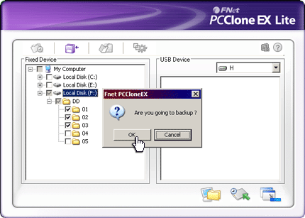 | - Aparece uma caixa de diálogo a solicitar a confirmação da cópia de segurança. Clique em “OK” para continuar e em “Cancel” (cancelar) para cancelar a acção.  - Aparece outra caixa de diálogo a confirmar a conclusão da acção da cópia de segurança. Clique em “OK” para sair.

    - Efectuar cópias de segurança utilizando o One Touch Backup
Esta função permite que o utilizador faça cópias de segurança de ficheiros/pastas seleccionados premindo apenas um botão no Data Safe II. Esta função não é suportada pelo Windows 98 e Windows ME.

Certifique-se de que o Data Safe II está ligado ao computador anfitrião e que a alimentação está ligada (ON).
Advertência: o ícone do PCClone EX tem de estar presente no tabuleiro do sistema do ambiente de trabalho antes de ser premido o botão “COPY” (copiar) no Data Safe II.

COPIAR | - No ambiente de trabalho, clique no atalho “PCCloneEX” para executar o programa.  - Basta premir o botão “COPY” (copiar) na caixa externa

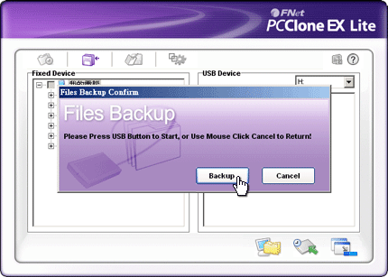 | - Aparece uma caixa de diálogo a confirmar a acção de cópia de segurança de ficheiros. Clique em “Start” (Iniciar) ou prima novamente o botão “COPY” (copiar) no Data Safe II para continuar. Clique em “Cancel” (cancelar) para cancelar a acção.

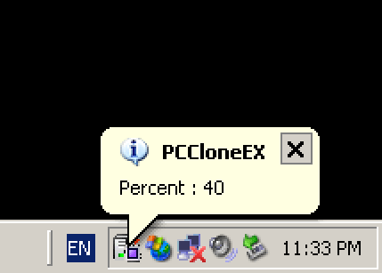 | - Durante a operação de cópia de segurança, o ícone do PCClone EX piscará no tabuleiro do sistema do ambiente de trabalho. Aparece uma caixa de diálogo tipo "balão" a incrementos de 10% a indicar a percentagem do progresso global.  - Concluída a operação de cópia de segurança, aparecerá outra caixa de diálogo tipo "balão" a partir do ícone do PCClone EX a indicar a conclusão da cópia de segurança.

    - Gestor de ficheiros

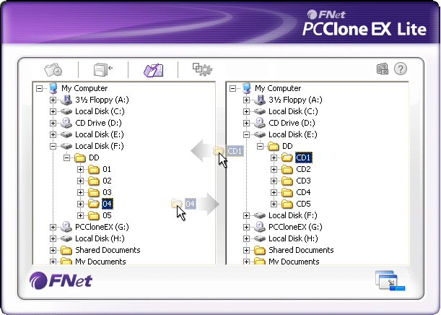 | O Gestor de Ficheiros do PCClone EX funciona de forma semelhante ao Windows Explorer. Os utilizadores podem arrastar livremente ficheiros/pastas entre o disco rígido do computador anfitrião e o Data Safe II. Esta funcionalidade foi concebida para que os utilizadores possam fazer a gestão dos seus ficheiros/pastas sem ter de utilizar o “Windows Explorer” ou “My Computer” (Meu computador).

    - Configuração

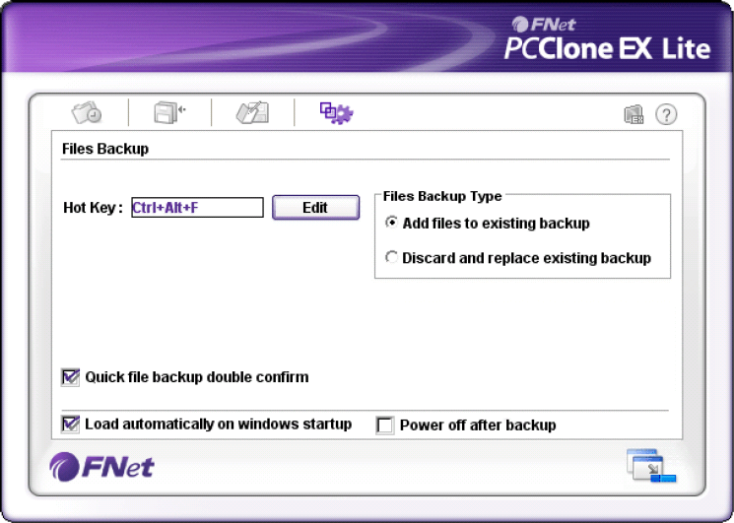

Hot Key (tecla de atalho) | Ao clicar no botão “edit” (editar), aparece uma caixa de diálogo a solicitar ao utilizador que introduza novas combinações de teclas de atalho. Prima simultaneamente duas das seguintes teclas (Shift, Ctrl, e Alt) e uma terceira tecla para criar uma nova tecla de atalho, ou Hot Key. Clique em “Yes” (Sim) para continuar e em “Cancel” (cancelar) para cancelar.
File Backup Type (tipo de cópia de segurança) | Existem dois tipos de cópias de segurança. A primeira função, “Add files to existing backup” (acrescentar ficheiros à cópia de segurança existente), faz apenas a cópia de segurança de ficheiros/pastas adicionais para o Data Safe II; a outra função, “Discard and replace existing backup” (descartar e substituir a cópia de segurança existente), duplica todos os ficheiros/pastas do computador anfitrião para o Data Safe II.
Quick file backup Confirmation (confirmação rápida da cópia de segurança) | Esta opção está assinalada por predefinição. Ao fazer cópias de segurança de ficheiros/pastas utilizando uma tecla de atalho, aparece uma caixa de diálogo a solicitar a confirmação. Desassinale se necessário.
Start program on Windows Startup (iniciar programa no arranque do Windows) | Esta opção permite que o PCCloneEX seja carregado automaticamente quando é iniciado o Windows. Desassinale se necessário.
Turn off computer after backup (desligar o computador após a cópia de segurança) | Esta opção desliga o computador anfitrião após a conclusão da cópia de segurança. Desassinale se necessário.

    - Outras funções

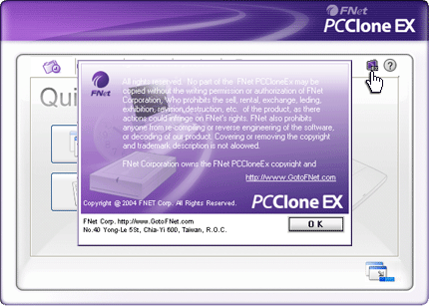 | Clique no ícone “About” (Acerca de) no canto superior direito do ecrã para analisar outras especificações do programa.

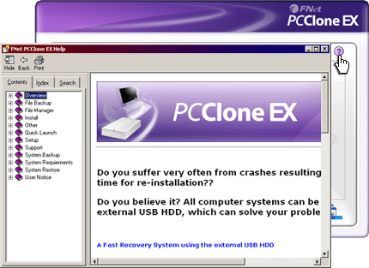 | Clique no ícone de ajuda em cima à direita para apresentar Help Center, uma ferramenta tutorial que ajuda o utilizador a tirar maior proveito do PCClone EX.

- Anexo

  - Especificações do produto

Características do produto | Caixa de disco rígido USB Data Safe II com funções de cópia de segurança e segurança com um botão (1-Button), e painel de controlo com botões de fácil utilização.
Interface | Interface USB2.0
Tipo de disco rígido | Disco rígido Serial ATA de 2,5 polegadas
Máx. capacidade do disco rígido | Até 200 GB
Fonte de alimentação | Directamente da porta USB, com fonte de alimentação CC auxiliar opcional
Controlador | Controlador WINDOWS98

  - Sistema operativo (OS) de suporte

PC IBM Compatível:
-Microsoft Windows 98SE / Me / 2000 / XP / Windows 2003 Server / Vista
Mac OS:
-Mac OS 9.x e 10.x ou uma versão superior (apenas formato FAT32)
Linux:
-Linux 2.4 ou superior (apenas formato FAT32)

  - Apoio técnico e informação sobre a garantia

Consulte www.prestigio.com para apoio técnico e informação sobre a garantia.

  - Declaração de isenção de responsabilidade
Desenvolvemos todos os esforços para assegurar que a informação e procedimentos neste manual do utilizador são rigorosos e completos. Não aceitaremos qualquer responsabilidade por erros ou omissões. reserva-se o direito de efectuar quaisquer alterações aos produtos aqui mencionados sem aviso prévio.

  - Confirmação de marcas comerciais

- A IBM é uma marca comercial registada da International Business Machines Corporation.
- iBook e iMac são marcas comerciais da Apple Computer, Inc.
- Macintosh, PowerBook, Power Macintosh são marcas comerciais da Apple Computer, Inc.
- Microsoft, Windows, Windows 98, Windows ME, Windows 2000, Windows XP, Windows Vista e Windows 2003 Server são marcas comerciais registadas da Microsoft Corporation nos Estados Unidos e/ou noutros países.

Outros nomes e produtos não referidos acima podem ser marcas comerciais registadas das respectivas empresas.

